Membuat susunan list menu untuk dropdown dalam html, kodenya berikut ini :
<ul class="dropmenu">
<li><a href="#1">Menu 1</a>
<ul>
<li><a href="#11">Sub Menu 1</a></li>
<li><a href="#22">Sub Menu 2</a></li>
</ul>
</li>
<li><a href="#2">Menu 2</a>
<ul>
<li><a href="#21">Sub Menu 1</a></li>
<li><a href="#22">Sub Menu 2</a></li>
<li><a href="#23">Sub Menu 3</a></li>
<li><a href="#24">Sub Menu 4</a></li>
</ul>
</li>
<li><a href="#3">Menu 3</a>
<ul>
<li><a href="#31">Sub Menu 1</a></li>
<li><a href="#32">Sub Menu 2</a></li>
<li><a href="#33">Sub Menu 3</a></li>
<li><a href="#34">Sub Menu 4</a></li>
</ul>
</li>
</ul>
Dari kode html tersebut akan dihasilkan sementara tampilan seperti berikut :
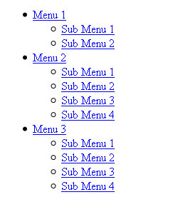
Kemudian kita buat kode css berikut, dengan menambahkannya pada bagian <head>..</head>
<style type="text/css">
.dropmenu {
background: #616161;
height: 30px;
list-style-type: none;
margin: 0;
padding: 0px;
}
.dropmenu li {
border-right: solid 1px white;
float: left;
height: 30px;
}
.dropmenu li a {
color: #fff;
display: block;
font: 12px arial, verdana, sans-serif;
font-weight: bold;
padding: 9px 20px;
text-decoration: none;
}
.dropmenu li:hover { background: #778899; position: relative; }
.dropmenu li:hover a { text-decoration: underline; }
.dropmenu li:hover ul {
background-color: #3f4a54;
border: 1px solid grey;
left: 0px;
padding: 3px;
top: 30px;
width: 160px;
}
.dropmenu li:hover ul li { border: none; height: 18px; }
.dropmenu li:hover ul li a {
background-color: #778899;
border: 1px solid transparent;
color: #fff;
display: block;
font-size: 11px;
height: 18px;
line-height: 18px;
padding: 0px;
text-decoration: none;
text-indent: 5px;
width: 158px;
padding: 3px;
}
.dropmenu li:hover ul li a:hover {
background: silver;
border: solid 1px #444;
color: #000;
height: 18px;
padding: 3px;
}
.dropmenu ul {
left: -9999px;
list-style-type: none;
position: absolute;
top: -9999px;
}
</style>

Dari kode-kode tersebut maka akan dihasilkan tampilan seperti berikut :
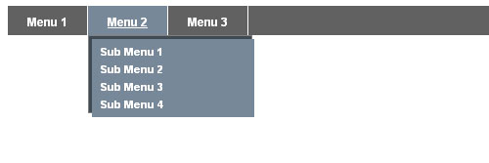
Ini hasilnya, coba anda arahkan pilihan ke menu dibawah ini :

